《甲骨文合集》新綴第十二則

中央研究院歷史語言研究所 蔡哲茂

A：合12814反（粹1043乙、京1613）
B：合補1515（歷藏4481）

釋文：
自室出

說明：本組綴合兩版折痕密合，反面形態也相合，合12813反為同文例。

拓本：
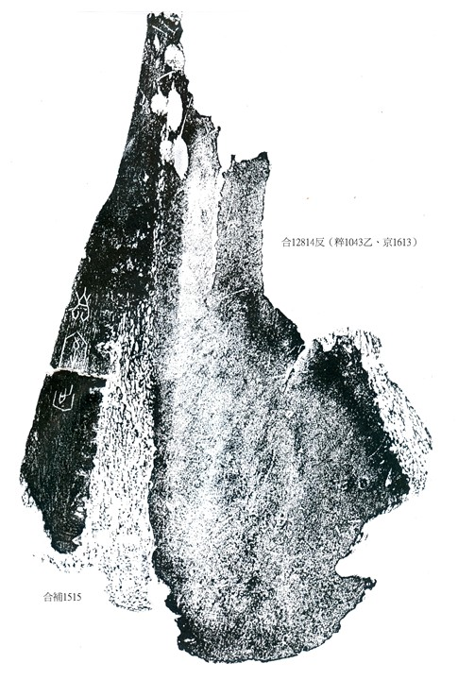

摹本：
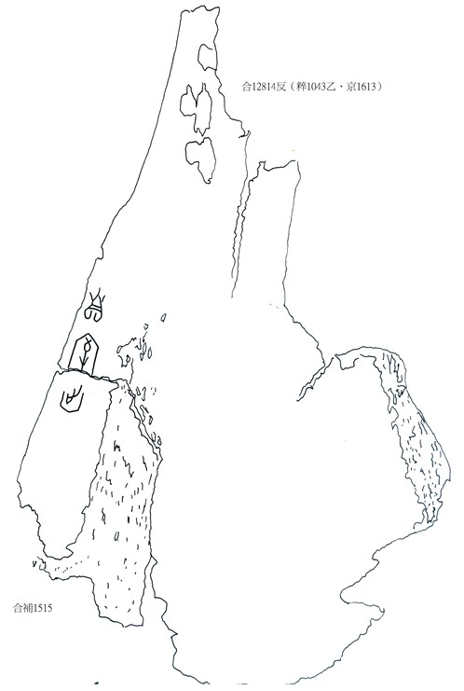

《甲骨文合集》新綴第十三則

中央研究院歷史語言研究所 蔡哲茂

A：合1224（歷藏5820）
B：合補1846（歷藏10382）

釋文：
貞：告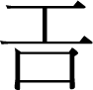方于上甲。五月。

說明：「方」字的斜筆可能在折痕之上。

拓本：
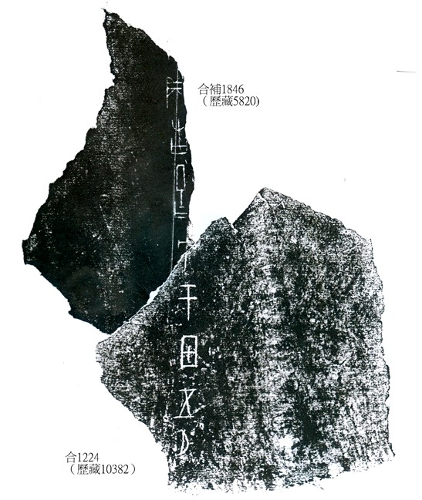

摹本：
